Eidesstattliche
Erklärung

Ich, Laurin Loewe

geboren am 30.01.2003.

erkläre hiermit, die vorliegende Arbeit selbständig und ohne fremde Hilfe angefertigt zu haben. Dabei habe ich mich keiner anderen Hilfsmittel bedient als derjenigen, die im beigefügten Quellenverzeichnis genannt sind.

Alle Stellen, die wörtlich oder sinngemäß aus Veröffentlichungen entnommen wurden, sind von mir als solche kenntlich gemacht.

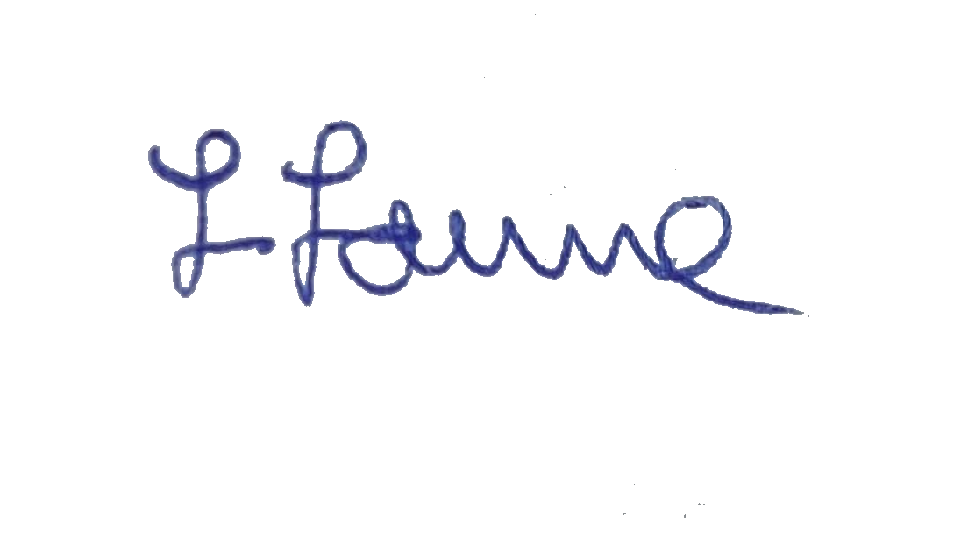

Freiburg, den 4.7.2024 ...…………………………………………….
Studienort Unterschrift Studierende/r (= Verfasser/in)

